INSTITUTO PARROQUIAL NUESTRA SEÑORA DEL VALLE

Actividades de educación tecnológica 6º A y B

Buenos días familia del Valle:

- Nos encontramos para trabajar educación tecnológica.
- Las actividades son acordes al horario semanal, y el módulo de clase de educación tecnológica.
- Continuamos trabajando con bienes y productos. Proceso de producción.
- Buscar un espacio para realizar las actividades donde no haya distractores y pueda haber un ambiente sereno.
- Al momento de enviar el correo, en el asunto del mismo escriban el nombre completo del alumno y grado. Pedimos que las fotos no salgan borrosas y que se vean lo más nítidas posible. Muchas gracias.

- Enviar al siguiente correo electrónico:

mimiranda@institutonsvallecba.edu.ar (seño Mirta)

- La fecha de entrega es el día viernes 1 de junio.

CLASE 1
Recordando lo que trabajamos, nos preguntamos ¿De dónde vienen los productos o los bienes que utilizamos?
Todos los productos o bienes que utilizamos pasaron por un `proceso de elaboración y transformación.

- Se puede trabajar en grupo. Observamos un producto que utilizamos a diario para las tareas del cole, una lapicera.

- Piensa ¿Cómo se fabrican las lapiceras?

- Dibuja tu lapicera y escribe sus `partes.

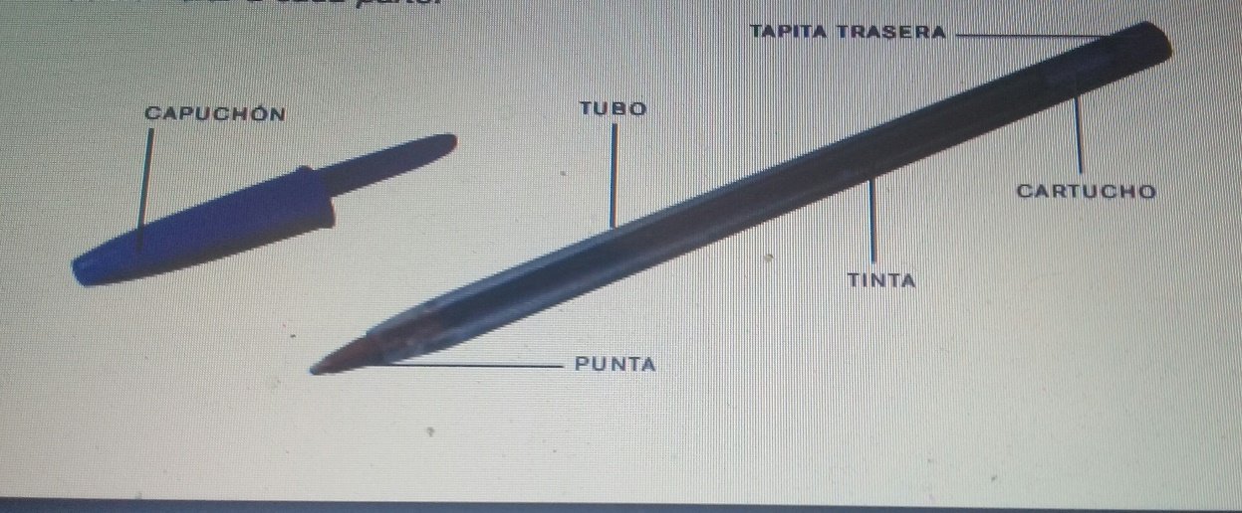
- Desarma la lapicera, sin sacar la punta del tubo de tinta, para no mancharte.
- Teniendo en cuenta las partes ¿Cómo piensas que es el armado de la lapicera?
- Realiza en tu carpeta el paso a paso de su armado.
Cuando trabajamos con un proceso productivo, teniendo en cuenta su diseño y desarrollo, la manera de organizar su paso a paso es en un diagrama. De esta manera se ordena la secuencia.
Realiza en un diagrama el paso a paso.
Paso 1
Paso 3
Paso 2

- Observa alrededor y elige un producto elaborado, alimento, mueble, juguete, electrodoméstico, etc.
- Realiza en tu carpeta una lista del paso a paso para elaborar dicho producto.
- Ordena la secuencia en un diagrama.

